Proyecto: ¿Cómo me siento cuando…?
Objetivo
- Aprender a gestionar las emociones para poder revertir situaciones
INTRODUCCIÓN
Video extraído del portal Educa Play
https://corrientesplay.ar/educaplay/ver?v=9bb4e1451cfc82bee1d93d25b68909f1
La propuesta de este video es el reconocimiento de las emociones en el cuerpo. Desde el punto de vista fisiológico, las emociones generan diferentes sensaciones en el cuerpo que se manifiestan a través de cambios fisiológicos y de conductas observables. Con este video, se busca que los alumnos tomen conciencia de que los cambios fisiológicos, como la sudoración, las ganas de llorar, el endurecimiento de la mandíbula, entre otras, responden, por lo general, a la aparición de una o de varias emociones. Ser capaces de reconocer estas sensaciones en el cuerpo, puede ayudarnos a comprender lo que nos está pasando en un momento determinado.
INICIO
- La docente reproducirá un audio con el sonido de la lluvia e invitará a la estudiante a cerrar los ojos y escuchar los sonidos.
- Al finalizar la actividad, cada estudiante expresa las emociones, sensaciones, imágenes o palabras que vinieron a su mente durante la reproducción.
- La estudiante vuelca las palabras a un mentí para hacer una nube de palabras. Cuando proyectemos las nubes de palabras, se analizan las que se repiten varias veces.
Recurso a utilizar: www.menti.com
- Leer con atención el siguiente fragmento:
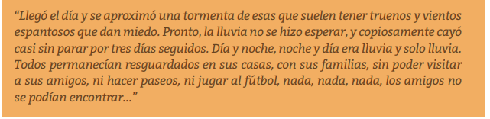
DESARROLLO
- ¿Qué palabras de la nube identificas en el cuento?
- ¿Podes reconocer esas emociones y recordar cómo se manifiestan en diferentes ámbitos en su vida?
- Completar la tabla con dos o más ejemplos en cada columna

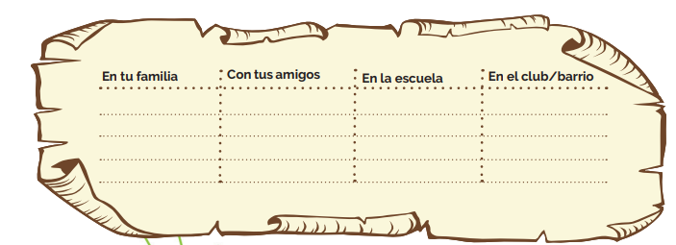
CIERRE
- La docente proyecta en la pantalla las nubes de palabras creadas por la estudiante. (Mencionar que cada palabra en la nube representa una emoción, una sensación o una idea que surgió mientras escuchaban el sonido de la lluvia.)
- Breve discusión sobre las emociones y pensamientos que surgieron. Preguntas de cierre "¿Qué emociones o palabras se repitieron?" y "¿Por qué crees que estas palabras se repetieron?".

